Predmet **OZD** III. K –– Prosím o doplnenie učiva do zošita OZD – **Prepravné označovanie; nálepky, manipulačné, výstražné, doplnkové a ochranné** značky; prečítať a naučiť sa; dňa 03.02.2021 online výuka o 10,40 hod.

**Značky (nálepky) vyjadrujúce prepravné označovanie** môžu byť:

1. manipulačné
2. výstražné
3. doplnkové

***Manipulačné značky*** *-* informujú o správnom spôsobe vykonávania ložných operácií (nakládka, vykládka, prekládka) a o správnom ukladaní a skladovaní tovaru.

Manipulačné značky sa lepia na zásielku, t.j. na prepravný obal, v niektorých prípadoch však aj na železničný vozeň.

***Výstražné značky***- upozorňujú na nebezpečenstvo plynúce z obsahu tovaru na ochranu zdravia a na znečisťovanie vonkajšieho ovzdušia. Tovar označený týmito značkami si vyžaduje nielen zvláštny prístup ku preprave a manipulácií, ale aj zvláštne podmienky pre skladovanie.

Výstražné značky sa lepia na zásielku a na dopravný prostriedok (železničný vozeň)

***Doplnkové a ochranné značky*** *-* označujú železničné vozne pri ktorých si to povaha zásielky vyžaduje. Ochranné a doplňujúce nálepky sa umiestňujú na železničný vozeň vpravo od miesta, ktoré je určené na vozňové nálepky. Nálepkami sa teda zvýraznia zásielky, ktoré vyžadujú zvláštne zaobchádzanie počas prepravy.

**PREPRAVNÉ OZNAČOVANIE**

Prepravné označovanie je pasívna forma zábrany prepravným škodám, ktorá popri prepravnom balení a ložení tiež zabezpečuje neporušenosť prepravovaného tovaru.

Prepravné označovanie tovaru je príkaz, aby vzhľadom na neporušenosť tovaru s prihliadnutím na jeho stupeň odolnosti a obal, bolo s tovarom zaobchádzané určitým predpísaným spôsobom.

Ak povaha tovaru vyžaduje, aby sa s ním vzhľadom na jeho špecifické vlastnosti a spôsob prepravného balenia určitým spôsobom manipulovalo, musí byť táto skutočnosť oznámená prepravným označením nákladu -t. j. **nalepením značky**.

Odosielateľ je povinný označiť každý kus príslušnou manipulačnou značkou podľa normy pre označovanie prepravných obalov.

Niektoré vybrané **najčastejšie používané manipulačné značky**

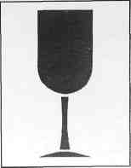

Nálepka na kusy a vozne *Krehký tovar* sa používa vtedy, ak fixačný systém nezaručuje potrebnú ochranu výrobkov. Dáva sa na krehký, lámavý tovar, ktorý sa poškodzuje pri otrase a údere. Tovar s týmto označením sa musí chrániť pred údermi, nárazmi a pádmi.

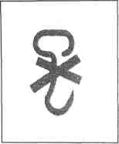

Nálepka na kusy *Nepoužívať háky* sa dáva na tovar,

pri ktorom by použitie hákov poškodilo obal zapríčinilo poškodenie, prípadne zničenie tovaru. Takto označený tovar sa nesmie zdvíhať a

premiestňovať uchopením háka priamo za obal, resp. balenie.

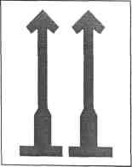

Nálepka na kusy *Dodržte smer nahor* sa dáva v prípade, ak zmenou polohy tovaru by došlo k jeho poškodeniu. Tovar s týmto označením musí mať pri preprave, skladovaní, a pri ložných operáciách vždy polohu, pri ktorej šípky smerujú hore.

**Pozri nasledujúce strany!!!**

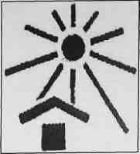

Nálepka na kusy *Chráňte pred teplom* sa dáva na tovar v prípade, kedy by zvýšená teplota mohla spôsobiť jeho poškodenie alebo zmenu vlastností. Tovar s týmto označením sa pri preprave a skladovaní nesmie ponechávať v teplých miestnostiach, blízko tepelných zdrojov a na slnku.

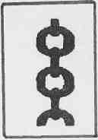

Nálepka na kusy *Miesto na zavesenie* upozorňuje na miesto, kde sa musia umiestniť reťaze alebo laná na zdvíhanie nákladu. Dáva sa na tovar ak umiestnenie závesov na zdvíhanie v inom mieste je nebezpečné, alebo môže zapríčiniť poškodenie výrobku alebo balenia.

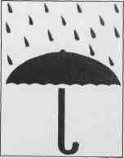Nálepka na kusy *Chráňte pred vlhkom* sa dáva na tovar, ktorý sa má chrániť pred prenikaním vlhkosti. Tovar s týmto označením sa nesmie bez ochrany (zakrytia) prepravovať na otvorených dopravných prostriedkoch, skladovať pod šírym nebom a na zemi bez podložiek.

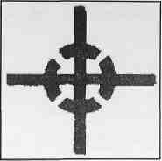Nálepka na kusy *Ťažisko* sa dáva na tovar v prípade, ak sa jeho ťažisko nenachádza v geometrickom strede tovaru a výška tovaru je viac ako 1 meter. Umiestnenie značky nákladu treba brať do úvahy pri upevnení tovaru na dopravný prostriedok a pri ložných operáciách.

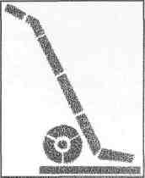

Nálepka na kusy *Miesto pre zdvih vozíkom* sa dáva na tovar, ak zdvih pomocou vozíka na inom mieste je nebezpečný a môže spôsobiť poškodenie výrobku alebo balenia. Pri zdvíhaní tovaru s touto značkou musí byť nosná časť vozíka nasadená v označenom mieste.

**Doplnkové značky**

Ak si to povaha zásielky vyžaduje, označia sa železničné vozne ochrannými alebo doplňujúcimi nálepkami. Ochranné a doplňujúce nálepky sa umiestňujú na železničný vozeň. Týmito nálepkami sa teda zvýraznia zásielky, ktoré vyžadujú zvláštne zaobchádzanie počas prepravy.

Niektoré často používané doplnkové značky pre označenie železničných vozňov

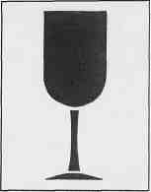

Nálepka na kusy a vozne *Krehký tovar.*

Nálepka na kusy a vozne *Ľahko skaziteľné* - nálepkou sa označuje tovar, ktorý počas prepravy a skladovania nesmie byť pod vplyvom vysokej alebo nízkej teploty a pre svoju ochranu vyžaduje príslušné opatrenia (umelé chladenie alebo vyhrievanie a pod.)

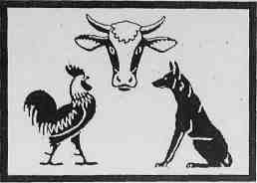

*Živé -* nálepka sa používa pri preprave živých zvierat, teda pri preprave zásielok za osobitných podmienok. Ak zvieratá počas prepravy treba kŕmiť a napájať, zásielka sa doplní značkou *Napájať*

*-kŕmiť.*

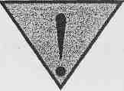

Nálepka na vozne *Opatrne posunovať*

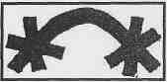

Nálepka na vozne

*Zákaz jazdy cez zvážny pahorok*

sa používajú pri vozňoch, ktoré sú naložené tovarom vymenovaným v predpise RID a označujú určité obmedzenie pri posune.

Nálepka na vozne *Pod colnou kontrolou* sa používa pri zásielkach, ktoré sú pod colnou kontrolou. To znamená, že so zásielkou sa môže manipulovať až po súhlase colných orgánov.

